Hannover Messe 2011

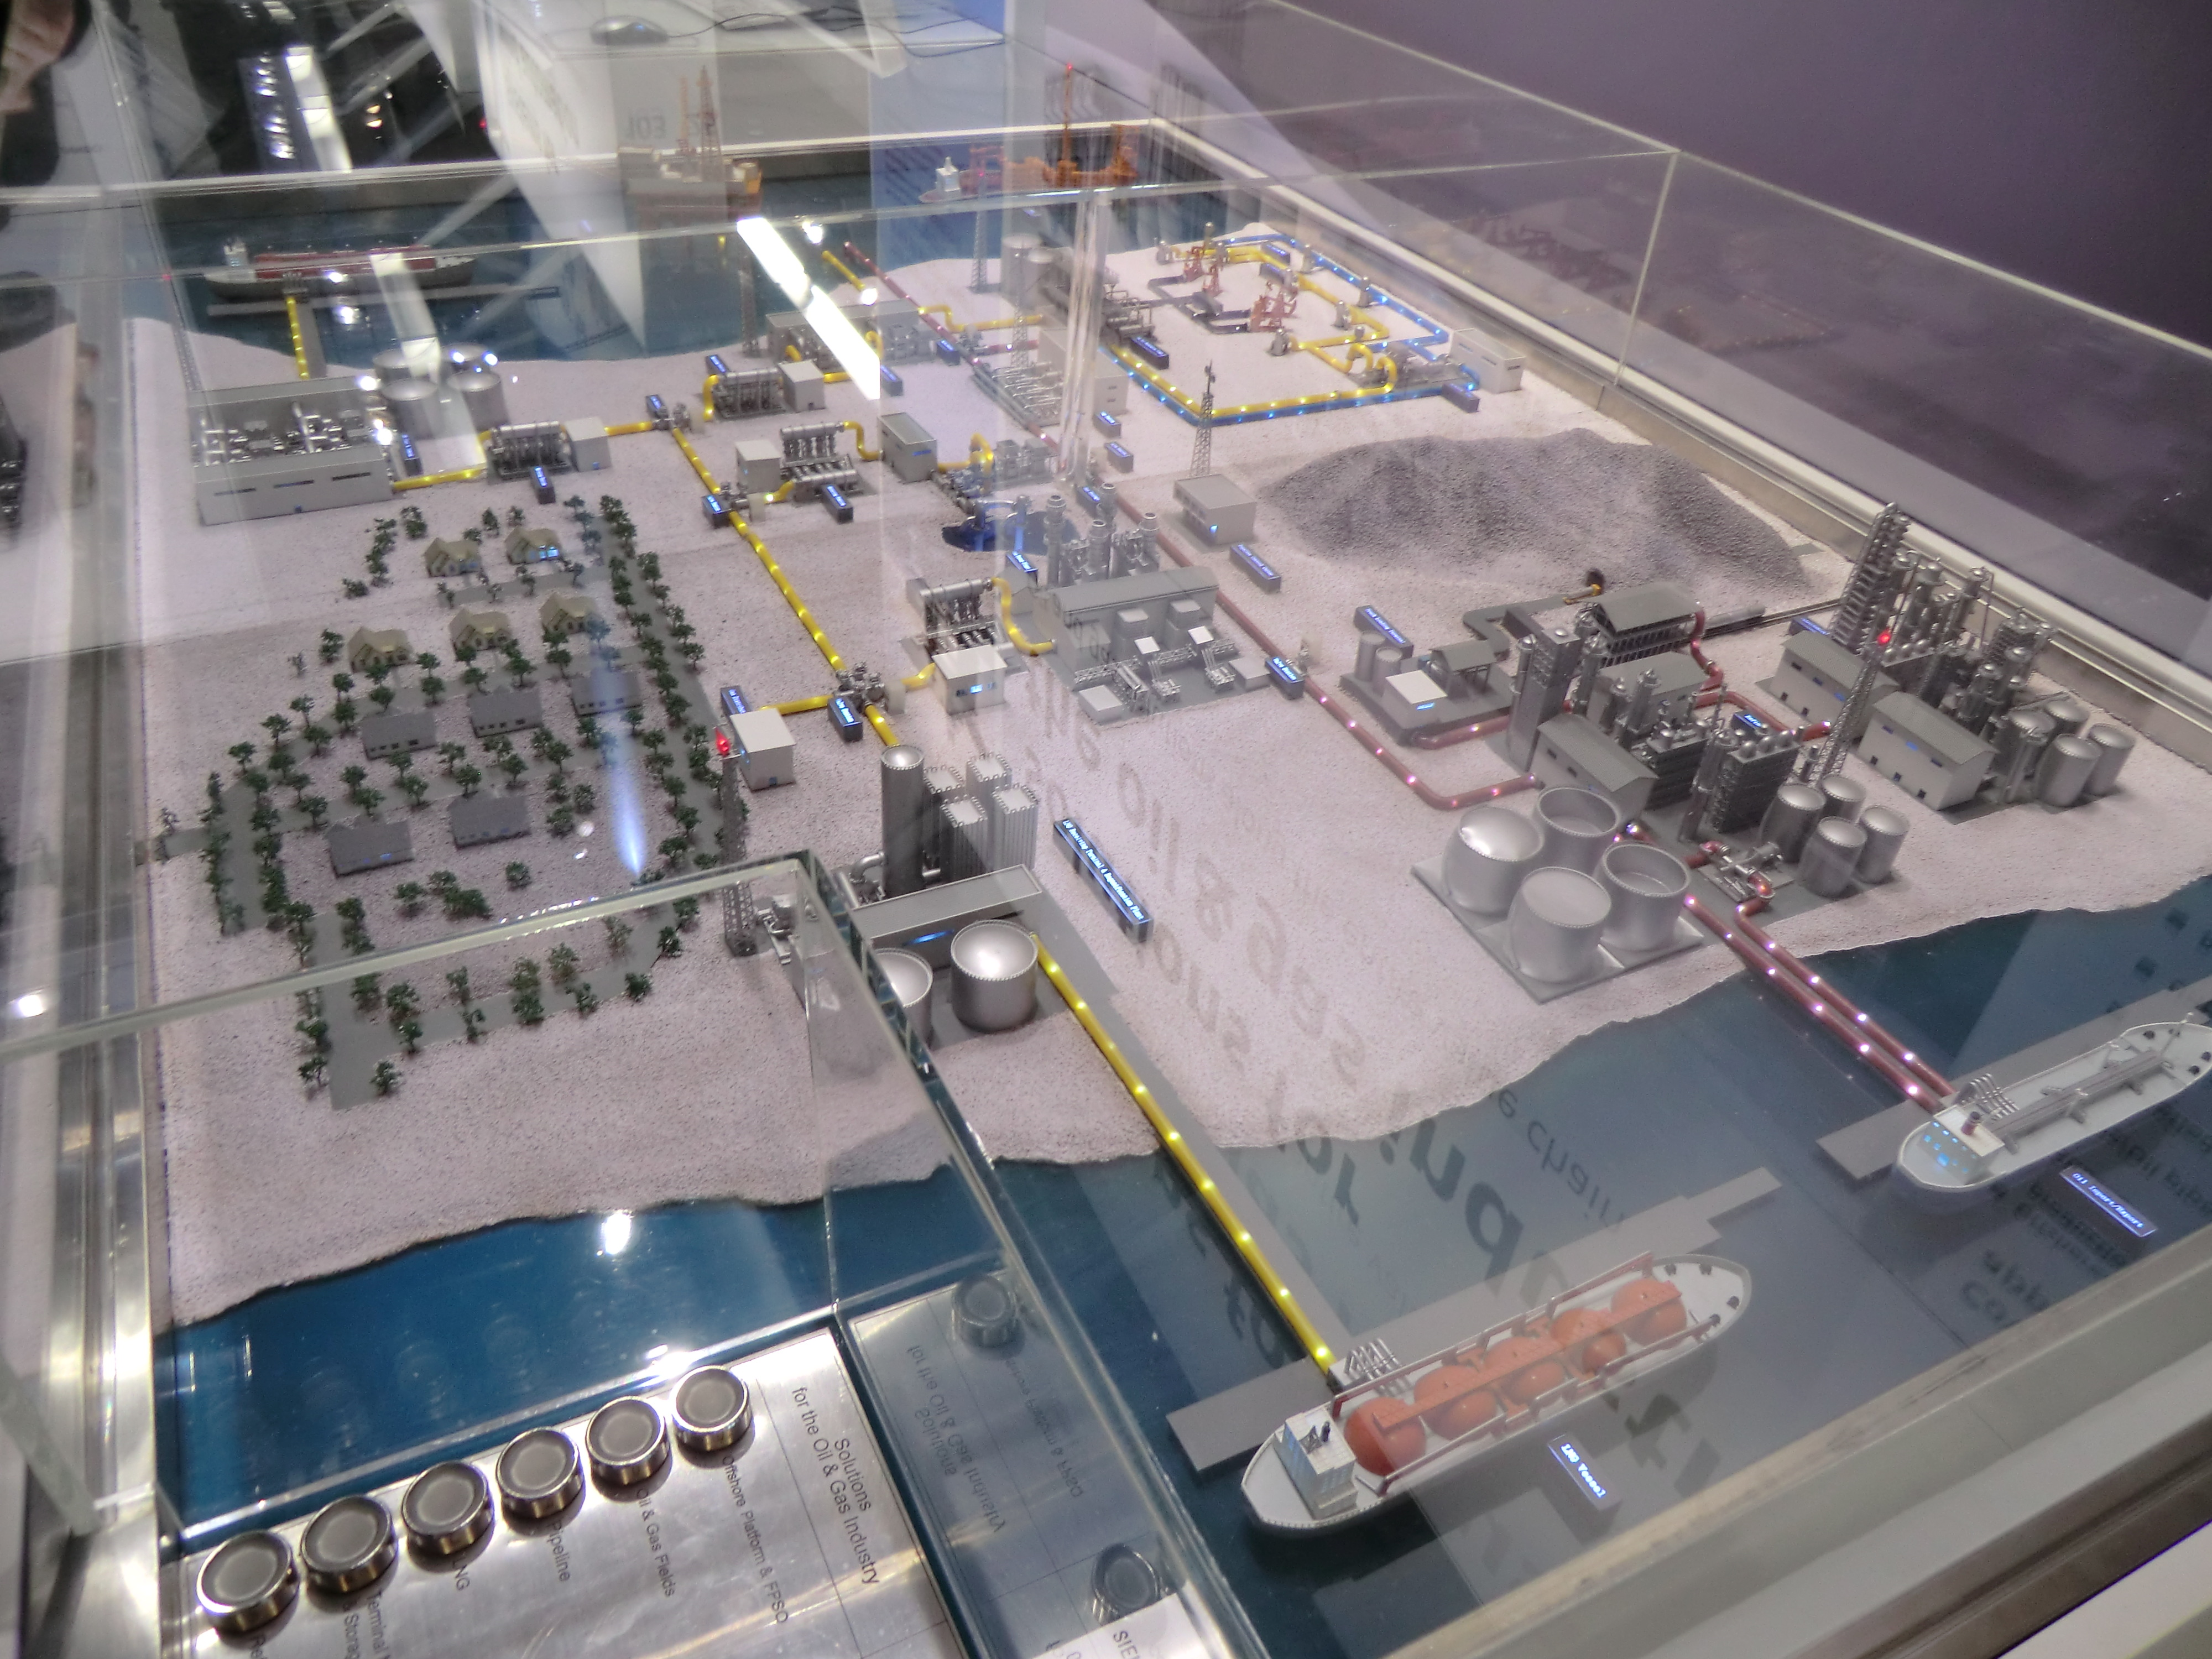
Am Freitag den 08.04.2011 ging es für uns, einen Teil der MSS 12 früh um 4:45 los, das Ziel war die Hannover Messe. Nach guten 4 ½ Stunden waren wir in Hannover auf dem Messegelände, dort wurden wir von unseren Begleitern für diesen Tag empfangen. Es wurden zwei Gruppen gebildet, welche zu den Themen Automatisierungstechnik und Energietechnik eine Führung durch einen Teil der Messehallen erhielten.

Dort wurden die Exponate, die vorwiegend für die Industrie erstellt werden, erläutert. So wurden die Ausstellungsobjekte des Siemensstandes im Bezug auf Energieeinsparung, sowie bessere Informationsführung erklärt und mit Beispielen verdeutlicht. Nach der Führung über den Siemens-Stand und anschließendem Mittagessen, hatten wir die Möglichkeit alleine die Messe zu besuchen.

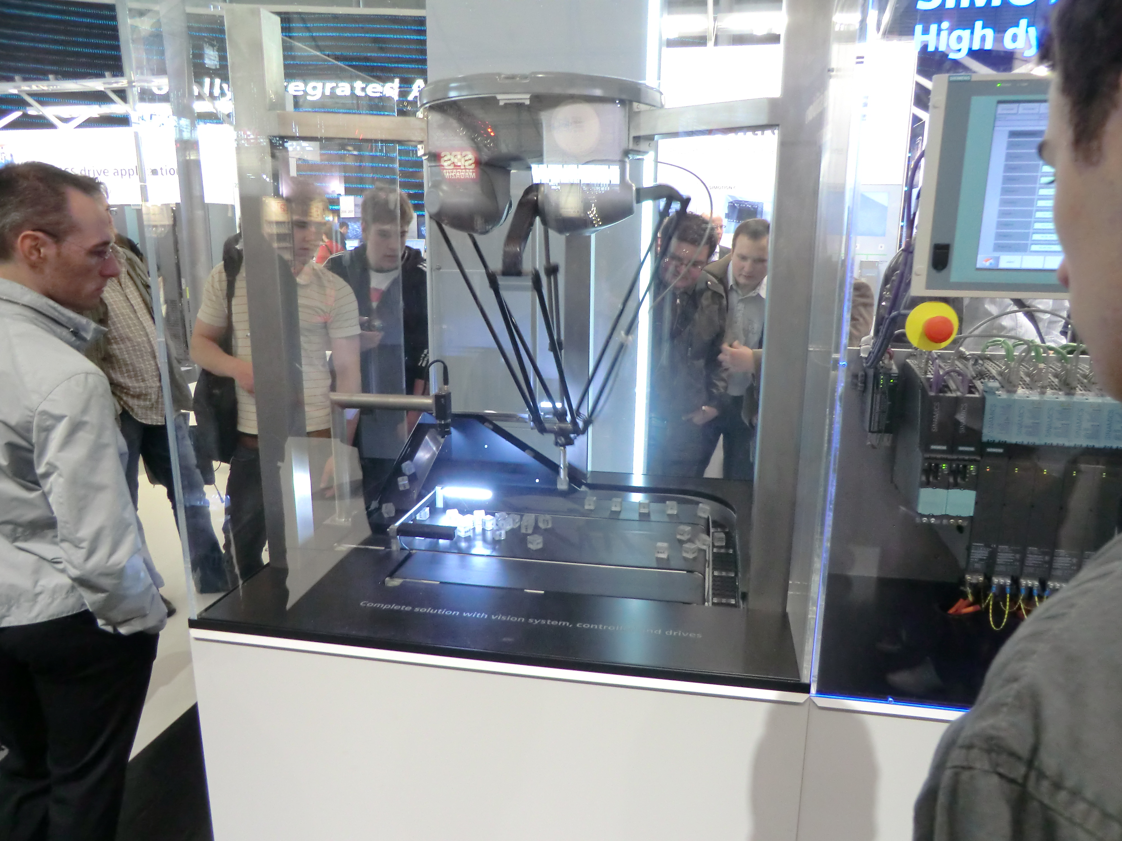
Ausstellungshallen zu den Themen Energietechnik, Automatisierungstechnik, Informationstechnik, Information zu verschiedenen Berufen in der Industrie, die im Bereich der Produktentwicklung und Vermarktung ansehen. Besonders spannend waren sowohl die Ausstellung zur Automatisierung, als auch die Informationen zu Berufen wie z.B. Energietechnik, Maschinenbau und vielen mehr.

Nach einem informationsreichen und sehr spannendem Tag ging es zurück nach Koblenz.

